Zápis jednání Pléna MAS Rakovnicko

Kdy: 4.10. 2018 od 15:00
Kde: Lubenská 2250, Rakovník 269 01 (zasedací místnost 1. patro)

Přítomno 21 členů včetně zplnomocnění.
Ředitel společnosti pověřený zastupováním předsedkyně Programového výboru MAS Rakovnicko po kontrole usnášení schopnosti potvrdil, že Plénum MAS Rakovnicko je usnášení-schopné a zahájil jednání v čase 15:30.

Program jednání
- Ověření usnášení-schopnosti, volba zapisovatele, ověřovatelů, návrhové komise, schválení programu jednání
- Per rollam hlasování k usnesení č. 50
- Informace k realizaci SCLLD
- Způsob hodnocení a výběru projektů, výběrová kritéria pro výběr projektů
- Rozpočet na rok 2018 – aktualizace
- Návrh rozpočtu na rok 2019
- Výroční zpráva MAS za rok 2017
- Volba členů Výběrové komise
- Volba člena Monitorovací komise
- Žádost o přijetí obce do územní působnosti
- Ostatní
  - Dotace od SčK
  - MAP II.

Seznam příloh
Příloha č. 1 – Rozpočet 2018
Příloha č. 2 – Návrh Rozpočtu 2019
Příloha č. 3 – Návrh členských příspěvků (verze 1 a 2 na samostatných listech)
Příloha č. 4 - Kritéria hodnocení v OPZ (k bodu 4)
Příloha č. 5 – Informace k bodu 3
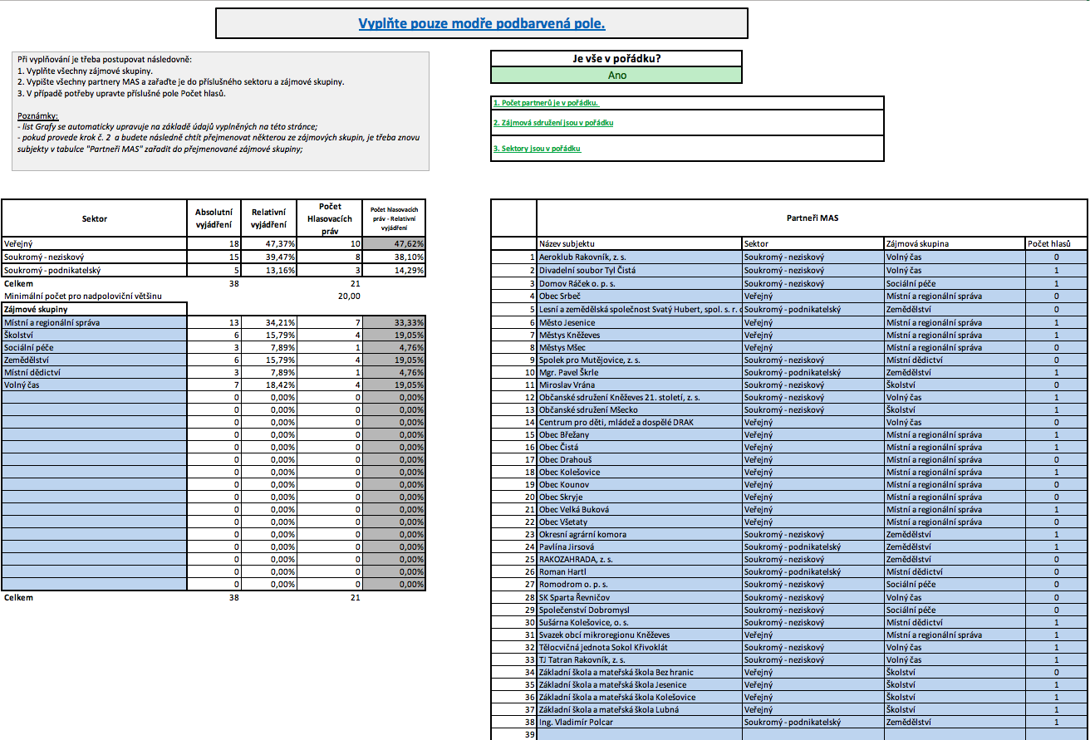

Body k jednání

Ověření usnášení-schopnosti, volba zapisovatele, ověřovatelů, návrhové komise, schválení programu jednání

Usnesení č. 51
Plénum:
51.1 Určuje zapisovatelem jednání Brigitu Pospíšilovou
51.2 Určuje ověřovateli zápisu paní Alenu Králičkovou a Zdenku Malafovou
51.3 volí návrhovou komisi ve složení Mgr. Radek Vyskočil a Mgr. Petr Koníř
51.4 schvaluje program jednání.
Pro: 21 Proti: 0 Zdržel se: 0
Návrh byl přijat.

Per rollam hlasování k usnesení č. 50
Mezi dny 28. 5. 2018 – 31. 5. 2018 proběhlo per rollam hlasování ke schválení Analytické části a Strategické části SCLLD MAS Rakovnicko provedených v rámci implementace programového rámce OPŽP.
Žádost o změnu byla schválena MMR 29. 8. 2018. Nyní MAS Rakovnicko připravuje výzvu pro příjem žádostí na aktivitu OPŽP 4.4.1 Revitalizace funkčních ploch a prvků sídelní zeleně s podporou 60% a celkovou alokací 9.999.999,60,- Kč.
Přijaté usnesení zní:
Usnesení č. 50
Plénum: schvaluje úpravy Analytické části a Strategické části SCLLD MAS Rakovnicko provedené v rámci implementace programového rámce OPŽP.
Pro: 25 Proti: 0 Zdržel se: 0
Návrh byl přijat.

Informace o realizaci SCLLD
Informace a pokroky v realizaci SCLLD v příloze č. 5.
2018 – 2021 (2022)
 | CZV | Dotace | Spoluúčast
IROP | 76 717 890,00 Kč | 72 882 000,00 Kč | 3 835 900,00 Kč
OPZ | 15 352 980,00 Kč | 14 622 800,00 Kč | 730 180,00 Kč
PRV | 78 714 570,00 Kč | 44 560 120,00 Kč | 34 154 450,00 Kč
PRV spolupráce | 2 362 310,00 Kč | 2 126 080,00 Kč | 236 230,00 Kč
OPŽP | 9 999 999,99 Kč | 5 999 999,99 Kč | 4 000 000,00 Kč

Usnesení č. 52
Plénum:
52 bere na vědomí informace o realizaci SCLLD MAS Rakovnicko.
Pro: 21 Proti: 0 Zdržel se: 0
Návrh byl přijat.

Způsob hodnocení a výběru projektů, výběrová kritéria pro výběr projektů
Příloha č. 4 – Kritéria hodnocení v OPZ
ŘO OPZ zveřejnilo doporučený seznam kritérií pro hodnocení a výběr projektů. Doporučení ze strany kanceláře MAS je převzít vždy aktuální seznam kritérií pro danou aktivitu a řídit se jimi.
Programový rámec OPŽP – vedoucí zaměstnankyně navrhuje přijmout usnesení jako tomu bylo v případě preferenčních kritérií pro programový rámec IROP a PRV. Usnesením by se přijalo delegování schválení preferenčních kritérií pro programový rámec OPŽP na Programový výbor MAS, který je flexibilnější a schází se častěji.
Mgr. Tintěra – bude plénum seznámeno s kritérii, které PV sestaví? Návrh úpravy usnesení 53.2.
S. Dvořáková – ano, kancelář může zaslat Plénu kritéria věcného hodnocení schválená PV, je zapotřebí to udělat do konce roku.
Usnesení č. 53
Plénum:
53.1 schvaluje přílohu č. 4 – Kritéria hodnocení v OPZ pro všechny výzvy MAS v programovém rámci OPZ a pověřuje kancelář MAS k průběžném zapracování úprav vzniklých na základě revizí od ŘO OPZ bez nutnosti schvalování Plénem MAS.
Pro: 21 Proti: 0 Zdržel se: 0
Návrh byl přijat.
53.2 Deleguje schválení preferenčních kritérií pro programový rámec OPŽP na Programový výbor MAS a pověřuje vedoucí MAS Rakovnicko k zaslání kritérií členům pléna do konce roku 2018.
Pro: 21 Proti: 0 Zdržel se: 0
Návrh byl přijat.

Rozpočet na rok 2018
Příloha č. 1 – Rozpočet MAS + MAP + OPS pro rok 2018 obsahuje poslední schválené údaje a nově navržené aktualizované údaje k projednání Pléna MAS.
Správní rada Rakovnicko o. p. s. tento rozpočet schválila 28. 8. 2018 a doporučuje ke schválení Plénu MAS.

 | Schválený rozpočet 2018 | Aktualizovaný rozpočet 2018
Příjmy | 6.401.046,- Kč | 4.805.845,15 Kč
Výdaje | 4.602.881,- Kč | 3.966.273,40,- Kč
Výsledek hospodaření | 1.798.165,- Kč | 839.571,75,- Kč
Rozdíl výsledku hospodaření |  | 958.593,25,- Kč

Usnesení č. 54
Plénum:
54 schvaluje předloženou aktualizaci rozpočtu MAS Rakovnicko pro rok 2018.
Pro: 21 Proti: 0 Zdržel se: 0
Návrh byl přijat.

Návrh rozpočtu na rok 2019
Příloha č. 2 – Rozpočet MAS + MAP + OPS pro rok 2019 – je možné, že se zásadně změní v návaznosti na obdržení výsledku hodnocení žádosti o podporu MAP II. od komise OP VVV.
Příloha č. 3 – Návrh členských příspěvků. Na dvou listech souboru excel jsou dvě verze převzaté z roku 2016 a přepočítané na aktuální počty obyvatel v obcích.
 | Návrh rozpočtu na rok 2019
Příjmy | 9.731.824,- Kč
Výdaje | 8.622.831,04,- Kč
Výsledek hospodaření | 1.108.992,96 Kč

Ing. Červený navrhuje Plénu ke schválení variantu, kde neziskové organizace neplatí členský příspěvek.

Usnesení č. 55
Plénum:
55 schvaluje rozpočet pro rok 2019 a předložený návrh členských příspěvků s částkou 238.930,- Kč.
Pro: 21 Proti: 0 Zdržel se: 0
Návrh byl přijat.

Výroční zpráva MAS za rok 2017
Ke stažení na webu MAS: http://www.mas-rakovnicko.cz/dokumenty/?page=4
Schválená dozorčí radou dne 3. 7. 2018.
Usnesení č. 56
Plénum:
56 schvaluje výroční zprávu za rok 2017.
Pro: 20 Proti: 0 Zdržel se: 1
Návrh byl přijat.

Volba členů Výběrové komise
Seznam zájemců o prodloužení mandátu na dalších 12 měsíců je:
Č. | Jméno |  | Organizace | Sektor |  | Zájmová skupina
1 | Václav Švolba |  | SDH Břežany | Soukromý – neziskový |  | Volný čas
2 | Miroslav Pánek |  | Fyzická osoba | Soukromý – podnikatelský |  | Zemědělství
3 | Alena Johnová |  | Obec Drahouš | Veřejný |  | Místní a regionální správa
4 | Jitka Valušová |  | Fyzická osoba | Soukromý – podnikatelský |  | Sociální péče
5 | Markéta Špirková |  | Fyzická osoba | Soukromý – neziskový |  | Sociální péče
6 | Mgr. Miloslav Mánek |  | Rakochmel s. r. o. | Soukromý – podnikatelský |  | Zemědělství
7 | Tereza Matějovská |  | Fyzická osoba | Soukromý – neziskový |  | Místní a regionální správa
8 | Zuzana Strouhalová |  | SDH Rynholec | Soukromý – neziskový |  | Volný čas
9 | Monika Bechnerová |  | Dům dětí a mládeže v Rakovníku | Veřejný |  | Volný čas
10 | Patricie Kovářová |  | Fyzická osoba | Soukromý – neziskový |  | Školství
11 | Jan Švácha |  | Fyzická osoba | Soukromý – neziskový |  | Volný čas
Zastoupení sektoru
Veřejný |  | 18,18 %
Soukromý neziskový |  | 54,54 %
Soukromý podnikatelský |  | 27,27 %
Zastoupení zájmových skupin
Místní a regionální správa |  | 18 %
Školství |  | 9 %
Sociální péče |  | 18 %
Zemědělství |  | 18 %
Místní dědictví |  | 0 %
Volný čas |  | 36 %

Členové, kteří se nevyjádřili souhlasem či nesouhlasem k prodloužení mandátu nebyli do nominací zařazeni. Jedná se o jednu členku, která nebyla po celou dobu funkčního období aktivní.
S. Dvořáková poděkovala za perfektní spolupráci a vedení komise panem Mgr. Tintěrou.
Jiné nominace nebyly učiněny.
Mgr. Tintěra, současný předseda VK objasnil členům pléna důvody, pro které mu není umožněno nadále působit ve VK. Novému předsedovi VK nabízí pomocnou ruku v zapracování se do funkce.
Usnesení č. 57
Plénum:
57 schvaluje výběrovou komisi ve složení Václav Švolba, Miroslav Pánek, Alena Johnová, Jitka Valušová, Markéta Špirková, Mgr. Miloslav Mánek, Tereza Matějovská, Zuzana Strouhalová, Monika Bechnerová, Patricie Kovářová, Ing. Jan Švácha s platností mandátu od 8. 12. 2018 do 7. 12. 2019
Pro: 21 Proti: 0 Zdržel se: 0
Návrh byl přijat.

Volba člena Monitorovací komise
Nominování na člena Monitorovací komise skončilo 17. 9. 2018 a do té doby neobdržela kancelář MAS žádnou nominaci. Je nutné za odstupujícího člena MK zvolit nového člena.
Na dotaz P. Jirsové byla upřesněna podmínka, že člen MK musí být volen z partnerů MAS.
Předložená nominace: Mgr. Pavel Škrle.
Usnesení č. 58
Plénum:
58 Volí pana Mgr. Pavla Škrleho jako člena Monitorovací komise.
Pro: 20 Proti: 0 Zdržel se: 1
Návrh byl přijat.

Žádost o přijetí obce do územní působnosti MAS Rakovnicko
První žádost o přijetí obce Bratronice do MAS Rakovnicko přišla 9. 10. 2015. Tedy v době procesu hodnocení SCLLD. Postupně již třetím rokem dochází nahodile k projednávání připojení obce do územní působnosti MAS Rakovnicko, přičemž po celou dobu MAS byla v nějakém procesu schvalování a nebyl prostor pro změnu územní působnosti. Pravidla k přijetí nové obce hovoří takto:
Změna vymezeného území, resp. územní působnosti MAS, je možná pouze na základě mid-term evaluace a příslušné změny SCLLD a pouze v případě připojení nové obce, tj. obce, která v rámci standardizace MAS nesouhlasila se zařazením do území působnosti žádné MAS nebo bývalého vojenského újezdu. V případě, že MAS při předkládání žádosti o podporu SCLLD předpokládá připojení bývalého vojenského újezdu, je vhodné uvést zde tuto skutečnost pro informaci.
Usnesení č. 59
Plénum:
59 Souhlasí s přijetím obce Bratronice do území MAS Rakovnicko.
Pro: 0 Proti: 21 Zdržel se: 0
Návrh nebyl přijat.

Ostatní

Dotace od SčK
Dne 27. 8. 2018 byla schválena dotace pro Krajskou síť MAS v celkové výši 1,5 milionu Kč. 1 milion jde na rozdělení mezi středočeské MAS a 500 tisíc je vyčleněn na provoz Krajské sítě. Předběžný propočet na každou MAS je 44.444,- Kč dotace s podmínkou 10 % spoluúčasti, kterou činí 6.666,- Kč.
Dotaci je možné využít na financování činnosti Vaší MAS, související s podporou cestovního ruchu a rozvojem území MAS, konkrétně na podporu:
- regionální produkce,
- agroturistiky,
- zhotovení propagačních materiálů pro podporu cestovního ruchu,
- spolupráce při prosazování „chytrých” nástrojů veřejné správy (smart cities/smart villages),
- přístupu k rychlému internetu ve venkovském prostředí Středočeského kraje,
- podporu pořádání a propagaci kulturních akcí a jarmarků atd.
Návrh kanceláře MAS je A3 vložená barevná inzerce v Raportu o všech partnerech MAS. Krátké představení na téma turistiky, regionální produkce a fotografie. Celková částka za tuto propagaci je 48.400,- Kč za 5.800 ks výtisků.
Diskuse nad návrhem využití dotace:
- Pan Švolba navrhuje leporelo (mapa partnerů) jako součást tisku
- Pan Tintěra navrhuje rozdělit usnesení na dva body:
- odsouhlasit přijetí/nepřijetí dotace od SčK
- pověřit kancelář MAS Rakovnicko, aby o konkrétním návrhu rozhodla sama.
Plénum s tímto návrhem souhlasí.
- Simona Dvořáková dodává, že leporelo by bylo možné zrealizovat z režií, teď potřebujeme nějaký rychle vytvořený materiál.
Usnesení č. 59
Plénum:
59 Souhlasí s přijetím dotace od SčK. Partneři MAS Rakovnicko souhlasí s propagací prostřednictvím MAS Rakovnicko.
Pro: 21 Proti: 0 Zdržel se: 0
Návrh byl přijat.

MAP II.

16:52 – odešel pan Čečrdle – Plénum je od tohoto okamžiku neusnášeníschopné. Plénum bylo o projektu MAP II. pouze informováno.

Hlavní manažerka projektu MAP II. předala informace k zahájení realizace projektu a jeho plánovaným aktivitám.

Zapsala: Předsedající:
Brigita Pospíšilová na základě plné moci Ing. Jan Polák

Ověřila: Ověřila:
Alena Králičková Zdenka Malafová

